OPPSKRIFT PÅ LØS HALS/ KOMBINERT HETTE

Forkortelser som er brukt i oppskriften:
45/45 m= legg opp 45 masker på hver side av null på strikkemaskina (dvs 90 m)
MS= maskespenning på sleden
r= antall rekker
HS= høgre side
VS= venstre side
m= maske
n=nål
B= vanlig arbeidsposisjon
C= nåler til øvre arbeidsposisjon
D=nåler i hvilestilling

Strikkemaskin: Finstrikker 4,5 mm nåleavstand

Materialer: Hifa 14/2 kamgarn
MS: 3+ (dvs. 1 prikk opp på sleden)

Ferdig lengde, før montering: ca 140 cm og bredde ca 42 cm.

Legg opp med hjelpegarn 80/80 m og strikk 10 r. Bytt til hovedgarnet og strikk første r på løs MS. Still MS tilbake. Det skal strikkes 700 r i alt. En kan bytte på midten med en stripe, eller en annen farge. Eller - en mønsterbord som på bildet. Når alt er ferdig, hektes maskene tilbake på nålene. Ta vekk hjelpegarnet og strikk 1 r løst over. Fell av med tungeheklenåla eller på annen måte.
Skyll arbeidet i lunkent vann, sentrifuger og heng til tørk. Dampes når arbeidet er tørt.
Brukes som hals, eller til å ha på hodet på denne måten: Hals/hette henges over hodet med bukta (midten på strikketøyet) hengende ned foran. Drei bukta slik at det dannes et 8-tall. Trekk den nedre delen av 8-tallet over hodet og rundt halsen. Du kan også lage deg et pannebånd for å bruke som dekor utenpå eller inni. Drar du hetten av hodet, får du en løshals.

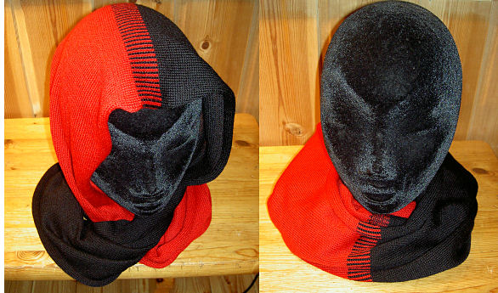
Dette er et par eksempelbilder fra mine hetter i november 2009.

